|  |  |  |  |  |  |  |  |  |
| --- | --- | --- | --- | --- | --- | --- | --- | --- |
| Assignment#2   |  |  | | --- | --- | | Versione | 0.1 | | Data | 22/04/2021 | | Destinatario | Prof.ssa G.Vitiello | | Presentato da | Oleg Bilovus,  Antonio Cacciapuoti,  Antonio Mirra,  Paolo Pisapia | |

RevisionHistory

|  |  |  |  |
| --- | --- | --- | --- |
| Data | Versione | Descrizione | Autori |
| 22/04/2021 | 0.1 | Prima Stesura | PP |
| 22/04/2021 | 0.2 | Aggiunta delle sezioni 1, 2 ,3 per DTA | OB |
| 24/04/2021 | 0.3 | Aggiunta delle sezioni 1, 2, 3 per ASA | AC |
| 24/04/2021 | 0.4 | Aggiunta delle sezioni 1,2,3 per FDO | AM |
| 25/04/2021 | 0.5 | Aggiunta sezioni 1,2 per CTD | PP |
| 26/04/2021 | 0.6 | Revisione Stile e documentazione | PP |

Sommario

RevisionHistory 1

1. Scenari dei task (casi d’uso) 3

2. Revisione ai personaggi e all’analisi del task 8

2.1. REV_TK_DTA_02 8

2.2. REV_P_DTA_01 8

3. Lavori Correlati/Analisi Comparativa 9

3.1. AC_TK_DTA_01 Riot Developer Portal 9

3.2. AC_TK_FDO Just eat/Deliveroo/Uber Eats 10

3.3. AC_TK_ASA_02 Associazioni animaliste 12

3.4. AC_TK_ASA_01 e 02 Associazioni animaliste 13

3.5 AC_TK_CTD_01 13

4. Idee iniziali 14

5. Lavoro Svolto 16

1. Scenari dei task (casi d’uso)

|  |  |  |  |  |  |  |
| --- | --- | --- | --- | --- | --- | --- |
| **Identificativo**  **UC_DTA_01** | | | | VisualizzaETestaDocEndpoint | **Data** | 22/04/21 |
| Vers. | 0.1 |
| Autore | OB |
| **Descrizione** | | | | Lo UC fornisce la funzionalità di visualizzare la documentazione e testare le chiamate Endpoint. | | |
| **Attore Principale** | | | | **Data analyst**  Inizializza il caso d’uso. | | |
| **Attori secondari** | | | | NA | | |
| **Entry Condition** | | | | NA | | |
| **Exit condition**  **Onsuccess** | | | | Il Data analyst visualizza i dati della richiesta. | | |
| **Exit condition**  **On failure** | | | | Il Data analyst visualizza un messaggio di errore che gli comunica con dettaglio le motivazioni. | | |
| **Frequenza stimata** | | | | 100/settimana | | |
|  | | | | | | |
| **FLUSSO DI EVENTI PRINCIPALE/MAIN SCENARIO** | | | | | | |
| **1** | **Data analyst:** | | Richiede la documentazione. | | | |
| **2** | **Sistema:** | | Visualizza la documentazione. | | | |
| **3** | **Data analyst:** | | Inserisce dati per una richiesta su un endpoint. | | | |
| **4** | **Sistema:** | | Verifica correttezza dei dati. | | | |
|  | | | | | | |
| **I Scenario/Flusso di eventi di ERRORE:**servizio non disponibile | | | | | | |
| **2.1** | | **Sistema:** | | Visualizza un messaggio di errore che segnala al Data analyst la non disponibilità del servizio. | | |
|  | | | |  | | |

|  |  |  |  |  |  |  |
| --- | --- | --- | --- | --- | --- | --- |
| **Identificativo**  **UC_FDO_01** | | | | RispondeAlleSegnalazioni | Data | 24/04/21 |
| Vers. | 0.1 |
| Autore | AM |
| **Descrizione** | | | | Lo UC fornisce la funzionalità di rispondere alle segnalazioni | | |
| **Attore Principale** | | | | **Forze dell’Ordine**  Inizializza il caso d’uso. | | |
| **Attori secondari** | | | | NA | | |
| **Entry Condition** | | | | Login come Forze dell’ordine | | |
| **Exit condition**  **Onsuccess** | | | | Le forze dell’ordine rispondono alle segnalazioni | | |
| **Exit condition**  **On failure** | | | | Le forze dell’ordine non sono in grado di rispondere alle segnalazioni | | |
| **Frequenza stimata** | | | | 10/settimana | | |
|  | | | | | | |
| **FLUSSO DI EVENTI PRINCIPALE/MAIN SCENARIO** | | | | | | |
| **1** | **Forze dell’Ordine** | | Visualizza dashboard | | | |
| **2** | **Sistema** | | Invia informazioni | | | |
| **3** | **Forze dell’Ordine** | | Risponde alla segnalazione | | | |
| **4** | **Sistema** | | Registra la risposta | | | |
|  | | | | | | |
| **I Scenario/Flusso di eventi di ERRORE:**servizio non disponibile | | | | | | |
| **2.1** | | **Sistema:** | | Visualizza un messaggio di errore se non è stato possibile inviare/ricevere la notifica di segnalazione | | |
|  | | | |  | | |

|  |  |  |  |  |  |  |
| --- | --- | --- | --- | --- | --- | --- |
| **Identificativo**  **UC_ASA_01** | | | | VisualizzaStatoCentroDiRicovero | **Data** | 24/04/21 |
| Vers. | 0.1 |
| Autore | AC |
| **Descrizione** | | | | Lo UC fornisce la funzionalità di visualizzare lo stato (assegnazioni, numero posti disponibili, numero animali in gestione) di un centro di ricovero gestito dall’associazione | | |
| **Attore Principale** | | | | **Volontario associazione**  Inizializza il caso d’uso. | | |
| **Attori secondari** | | | | NA | | |
| **Entry Condition** | | | | NA | | |
| **Exit condition**  **Onsuccess** | | | | Il volontario visualizza lo stato del centro. | | |
| **Exit condition**  **On failure** | | | | Il volontario visualizza un messaggio di errore che gli comunica con dettaglio le motivazioni. | | |
| **Frequenza stimata** | | | | 10/settimana | | |
|  | | | | | | |
| **FLUSSO DI EVENTI PRINCIPALE/MAIN SCENARIO** | | | | | | |
| **1** | **Volontario:** | | Richiede lo stato del centro. | | | |
| **2** | **Sistema:** | | Visualizza lo stato del centro. | | | |
|  | | | | | | |
| **I Scenario/Flusso di eventi di ERRORE:**servizio non disponibile | | | | | | |
| **2.1** | | **Sistema:** | | Visualizza un messaggio di errore che segnala al volontario la non disponibilità del servizio. | | |

|  |  |  |  |  |  |  |  |
| --- | --- | --- | --- | --- | --- | --- | --- |
| **Identificativo**  **UC_ASA_02** | | | | | AggiuntaAnimaliCentroDiRicovero | **Data** | 24/04/21 |
| Vers. | 0.1 |
| Autore | AC |
| **Descrizione** | | | | | Lo UC fornisce la funzionalità di assegnare il ricovero di un animale ad un centro di ricovero. | | |
| **Attore Principale** | | | | | **Volontario associazione**  Inizializza il caso d’uso. | | |
| **Attori secondari** | | | | | NA | | |
| **Entry Condition** | | | | | NA | | |
| **Exit condition**  **Onsuccess** | | | | | Lo stato di un animale in relazione al centro di ricovero al quale è assegnato viene cambiato con successo. | | |
| **Exit condition**  **On failure** | | | | | Il volontario visualizza un messaggio di errore che gli comunica con dettaglio le motivazioni. | | |
| **Frequenza stimata** | | | | | 3/settimana | | |
|  | | | | | | | |
| **FLUSSO DI EVENTI PRINCIPALE/MAIN SCENARIO** | | | | | | | |
| **1** | **Volontario:** | | | Seleziona il centro di cui cambiare lo stato. | | | |
| **2** | **Sistema:** | | | Visualizza informazioni generali sul centro. | | | |
| **3** | **Volontario:** | | | Seleziona l’inserimento di un nuovo animale. | | | |
| **4** | **Volontario:** | | | Inserisce tutti i dettagli sull’animale. In particolare:   * Specie * Caratteristiche fisiche * Fotografia (se disponibile) * Età stimata * Luogo ritrovamento * Data ritrovamento * Malattie * Ferite * Specie autocotona o alloctona * Recupero possibile oppure no | | | |
| **5** | **Sistema:** | | | Visualizza riepilogo dei dati inseriti. | | | |
| **6** | **Volontario:** | | | Conferma | | | |
| **7** | **Sistema:** | | | Conferma avvenuta modifica dello stato del centro | | | |
| **I Scenario/Flusso di eventi di ERRORE**:  volontario non conferma | | | | | | | |
| 6.1 | | | **Volontario:** | | Non conferma | | |
| 6.2 | | | **Volontario:** | | Modifica uno o più input | | |
| 6.3 | | | **Volontario:** | | Conferma | | |
| **I Scenario/Flusso di eventi di ERRORE:**servizio non disponibile | | | | | | | |
| **7.1** | | **Sistema:** | | | Visualizza un messaggio di errore che segnala al volontario la non disponibilità del servizio. | | |

|  |  |  |  |  |  |  |
| --- | --- | --- | --- | --- | --- | --- |
| **Identificativo**  **UC_ASA_03** | | | | RimozioneAnimaliCentroDiRicovero | **Data** | 24/04/21 |
| Vers. | 0.1 |
| Autore | AC |
| **Descrizione** | | | | Lo UC fornisce la funzionalità di rimuovere un animale da un centro di ricovero. | | |
| **Attore Principale** | | | | **Volontario associazione**  Inizializza il caso d’uso. | | |
| **Attori secondari** | | | | NA | | |
| **Entry Condition** | | | | NA | | |
| **Exit condition**  **Onsuccess** | | | | L’animale è rimosso dal centro. | | |
| **Exit condition**  **On failure** | | | | Il volontario visualizza un messaggio di errore che gli comunica con dettaglio le motivazioni. | | |
| **Frequenza stimata** | | | | 1/settimana | | |
|  | | | | | | |
| **FLUSSO DI EVENTI PRINCIPALE/MAIN SCENARIO** | | | | | | |
| **1** | **Volontario:** | | Seleziona il centro di cui cambiare lo stato. | | | |
| **2** | **Sistema:** | | Visualizza informazioni generali sul centro. | | | |
| **3** | **Volontario:** | | Seleziona l’animale da rimuovere. | | | |
| **4** | **Sistema:** | | Visualizza informazioni generali sull’animale. | | | |
| **5** | **Volontario:** | | Seleziona l’opzione per rimuovere l’animale dal centro | | | |
| **6** | **Sistema:** | | Visualizza messaggio di avvenuta rimozione | | | |
|  | | | | | | |
| **I Scenario/Flusso di eventi di ERRORE:**servizio non disponibile | | | | | | |
| **6.1** | | **Sistema:** | | Visualizza un messaggio di errore che segnala al volontario la non disponibilità del servizio. | | |

|  |  |  |  |  |  |  |
| --- | --- | --- | --- | --- | --- | --- |
| **Identificativo**  **UC_CTD_01** | | | | EffettuaSegnalazione | **Data** | 25/04/21 |
| Vers. | 0.1 |
| Autore | PP |
| **Descrizione** | | | | Lo UC fornisce la funzionalità di effettuare le segnalazioni degli animali selvatici. | | |
| **Attore Principale** | | | | **Cittadino**  Inizializza il caso d’uso. | | |
| **Attori secondari** | | | | NA | | |
| **Entry Condition** | | | | NA | | |
| **Exit condition**  **Onsuccess** | | | | Il cittadino invia la segnalazione dell’animale. | | |
| **Exit condition**  **On failure** | | | | Il cittadino visualizza un messaggio di errore che gli comunica con dettaglio le motivazioni. | | |
| **Frequenza stimata** | | | | 10/mese | | |
|  | | | | | | |
| **FLUSSO DI EVENTI PRINCIPALE/MAIN SCENARIO** | | | | | | |
| **1** | **Cittadino** | | Entra nella pagina per le segnalazioni. | | | |
| **2** | **Sistema:** | | Visualizza il form. | | | |
| **3** | **Cittadino:** | | Compila il form ed invia la segnalazione | | | |
| **4** | **Sistema:** | | Registra la segnalazione | | | |
|  | | | | | | |
| **I Scenario/Flusso di eventi di ERRORE:**servizio non disponibile | | | | | | |
| **2.1** | | **Sistema:** | | Visualizza un messaggio di errore che segnala al cittadino la non disponibilità del servizio. | | |

1. Revisione ai personaggi e all’analisi del task
   1. REV_TK_DTA_02

Il task è stato incorporato al task TK_DTA_01 in quanto nel sistema proposto saranno delle chiamate su degli endpoint prive di interfaccia.

* 1. REV_P_DTA_01

Il profilo è stato eliminato a seguito della revisione REV_TK_DTA_02.

1. Lavori Correlati/Analisi Comparativa
   * 1. AC_TK_DTA_01 Riot Developer Portal

È stato preso in considerazione il [Riot Developer Portal](https://developer.riotgames.com/apis) di Riot Games, in quanto usato spesso in precedenza dall’autore ed è molto utilizzato ogni giorno da sviluppatori e data analyst in tutto il mondo.

Nel sistema proposto sarà sicuramente presente il playground, in questo documento chiamato “test”, per consentire agli utenti di testare gli endpoints.

A differenza del Riot Developer Portal nel quale a ogni endpoint vi è solo la lista dei data type e una breve descrizione per ogni parametro di input e output, il sistema proposto avrà la documentazione su ogni endpoint e una sezione di FAQ.

* 1. AC_TK_FDO Just eat/Deliveroo/Uber Eats  
     In Italia non è disponibile un servizio online delle forze dell’ordine per la segnalazione di animali selvatici. Per l’analisi comparativa quindi sono stati presi in considerazione i maggiori portali per ordinare cibi e bevande online e farli recapitare a casa. Nel nostro caso le Forze dell’Ordine sono paragonabili ai ristoranti, dove viene notificato l’ordine(la segnalazione) con i dettagli dell’ordinazione(specie animale, numero di esemplari...), indirizzo(o coordinate) ed eventuali note.  
     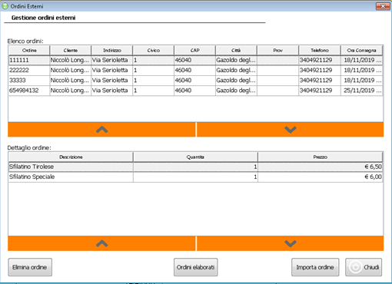  
     Ovviamente, le forze dell’ordine non dovranno domiciliare niente all’utente che ha effettuato la segnalazione ma semplicemente inviare una notifica dell’avvenuta ricezione della segnalazione.
  2. AC_TK_ASA_02 Associazioni animaliste  
     Per l’analisi comparativa di questo task è stato preso come riferimento il software [Registro Cinofilo](https://www.espositosoftware.it/animali.htm) di EspositoSoftware. Esso è progettato per la gestione esclusiva di cani, ma tramite alcune modifiche un software del genere potrebbe essere utilizzato per la gestione generale di animali. Ecco l’interfaccia grafica di Registro Cinofilo per l’inserimento di un nuovo cane nel sistema: Immagine che contiene testo

     Descrizione generata automaticamente Un’interfaccia simile potrebbe essere accettabile anche per il nostro sistema, a patto di cambiare le etichette delle informazioni da inserire per rendere il sistema adatto alla gestione generale di qualsiasi specie animale, non solo cani. L’interfaccia potrebbe inoltre essere snellita, rimuovendo pulsanti inutili: ciò aiuterebbe l’utente nel portare a termine il proprio task in maniera rapida ed efficiente senza distrazioni ed opzioni poco rilevanti che potrebbero solo essere di intralcio. Inoltre le azioni dell’utente attraverso l’interfaccia potrebbero essere indirettamente guidate attraverso l’utilizzo di una palette di colori più adatta..
  3. AC_TK_ASA_01 e 02 Associazioni animaliste  
     Qualsiasi software gestionale fornisce opzioni di visualizzazione e rimozione degli elementi in gestione, con più modalità di ordinamento e più livelli di dettaglio. Il sistema proposto avrà un’interfaccia classica e semplice. Ci saranno poche attività possibili e saranno facilmente accessibili tramite pulsanti.

3.5 AC_TK_CTD_01

Nella maggior parte dei software adoperati per i servizi pubblici al cittadino prevedono una visualizzazione semplificata tramite un form con i vari campi da riempire ed un bottone che prevede la sottomissione delle varie informazioni che verranno visualizzate dal soggetto competente.

1. Idee iniziali

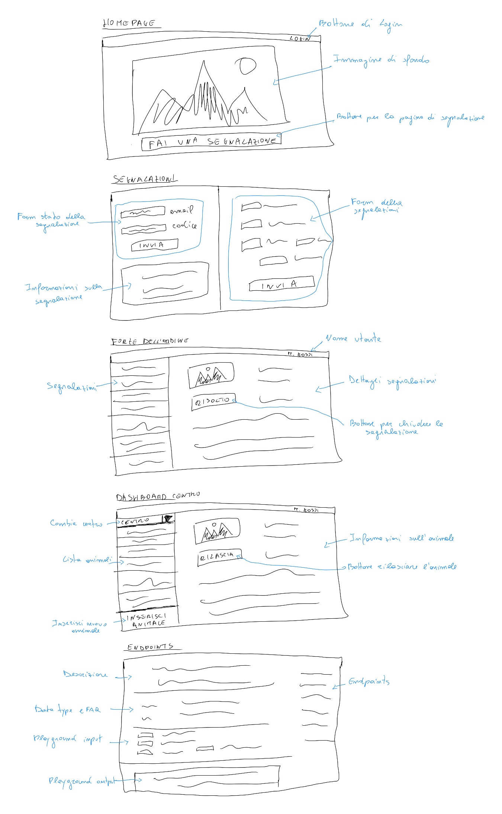

1. Lavoro Svolto

|  |  |  |
| --- | --- | --- |
| **Identificativo** | **Percentuale** | **Autori** |
| UC_DTA_01 | 4.1 | OB |
| UC_FDO_01 | 4.1 | AM |
| UC_CTD_01 | 4.1 | PP |
| UC_ASA_01 | 4.1 | AC |
| UC_ASA02 | 4.1 | AC |
| UC_ASA03 | 4.1 | AC |
| REV_TK_DTA_01 | 17.5 | OB |
| REV_TK_DTA_02 | 17.5 | OB |
| AC_TK_DTA_01 | 5 | OB |
| AC_TK_ASA_01 e 03 | 5 | AC |
| AC_TK_ASA_02 | 5 | AC |
| AC_TK_CTD_01 | 5 | PP |
| AC_TK_FDO_01 | 5 | AM |
| 4 | 25 | OB, AC, AM, PP |